São Paulo, 19 de maio de 2020

Assunto: Convite para a 28ª Reunião Ordinária do Conselho Municipal de Imigrantes

Prezadas(os) Conselheiras(os) e Convidadas(os),

Convido-as(os) para a 28ª Reunião Ordinária do CMI.

Data: terça-feira, 19/05/2020​

Horário: 15:00 às 19:00.​ Link de acesso::​
https://teams.microsoft.com/l/meetup-join/19%3ameeting_Njg5OWQ5NjEtNzkyZS00NmFiL WE3MmMtYmFlNmZjMmViYWVl%40thread.v2/0?context=%7b%22Tid%22%3a%22f398 df9c-fd0c-4829-a003-c770a1c4a063%22%2c%22Oid%22%3a%22c855305e-e64e-47a9-8127 -7c739c0db188%22%7d

Pauta
○ Plano Municipal: Apresentação da versão do Plano para envio às Secretarias Municipais (45​ minutos​)

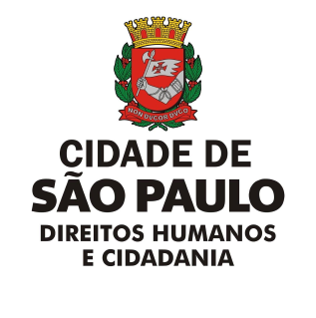
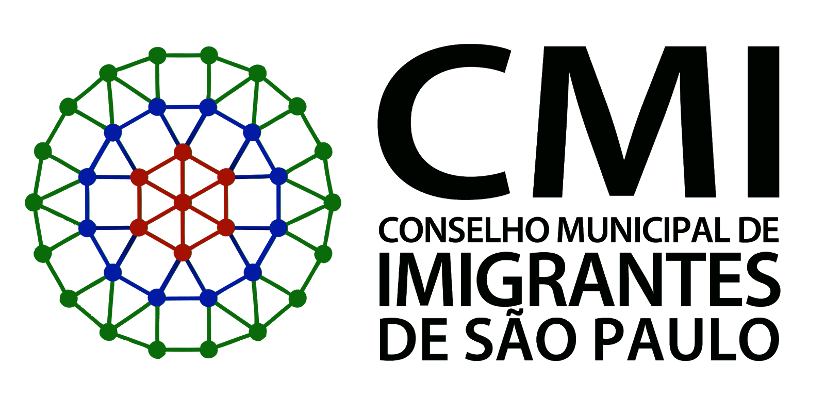
Informes Secretaria Executiva
○ Eleições CMI: consulta interna com AT e AJ (20​ minutos​)
○ Ofício da Coordenação de Relações Internacionais (15​ minutos​):
○ Auxílio Emergencial: Canais de denúncias e o ofício de resposta da Caixa Econômica Federal (30​ minutos​)
○ Aprovação vídeos OIM e Oficina de Contação de Histórias (30​ minuto​s)
○ Falecimento imigrante Congolês (10​ minutos​)

Informes Representantes do Conselho
○ Campanha Regularização Já (Conselheira Oriana Jara) (20​ minutos​)

Atenciosamente,

Secretaria Executiva
Conselho Municipal de Imigrantes — CMI
Cidade de São Paulo

